ООО «МЕБЕЛЬНЫЙ ДВОР»

690024 г. Владивосток
Ул. Маковского 185
ИНН/КПП 2543049002/254301001
Зарегистрировано ФНС №12 по Приморскому краю 2543
ОТДЕЛ ПРОДАЖ
Контакты:
201-22-34 / 201-22-70 /
+ 7 924 731 22 34 / + 7 924 731 22 70
e-mail: mebeldvortania@gmail.com
mebel2012270@gmail.com

http://mebelvlad.ru

Все стулья: Широкая цветовая гамма, цена по всем позициям указана за базовую черную ткань, кож. Зам. только черный цвет.
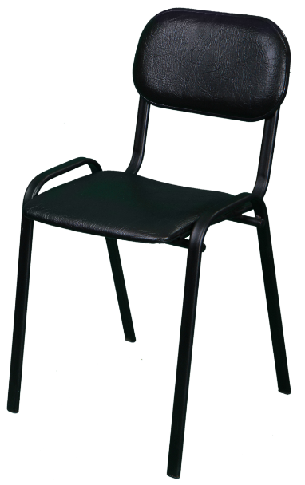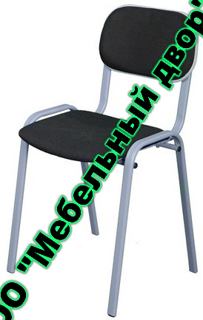Цена: 1 210 руб. №1
вес 4 кг. металлический каркас из плоскоовальной трубы с полимерным покрытием, пластиковый кожух спинки, толщина поролона сиденья 20 мм, высота спинки 290 мм, ширина спинки 430мм, ширина сиденья 390 мм, глубина сиденья 350 мм, высота до сиденья 450 мм.
Металлокаркас: Цвет ХРОМ-Цена: 1 410 рублей.
-------------------------------------------------------------------------------------------
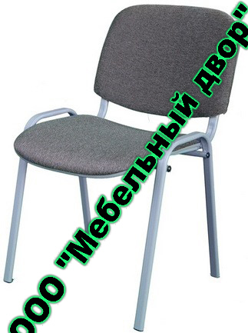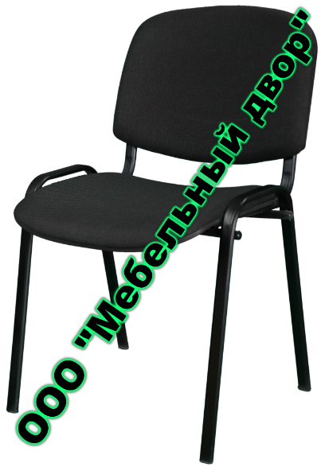Цена: 1 390 рублей №2
вес 3.8 кг. металлический каркас из плоскоовальной трубы с полимерным покрытием, пластиковый кожух спинки, пластиковый кожух сиденья, толщина поролона сиденья 20 мм, высота спинки 370 мм, ширина спинки 500 мм, ширина сиденья 470 мм, глубина сиденья 430 мм, высота до сиденья 450 мм
Металлокаркас: Цвет ХРОМ-Цена: 1 590 рублей.

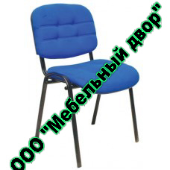 вес 5.8 кг. №3
металлический каркас из плоскоовальной трубы с хромированным покрытием,пластиковый кожух спинки, пластиковый кожух сиденья, толщина поролона сиденья 40 мм, высота спинки 370 мм, ширина спинки 500 мм, ширина сиденья 470 мм, глубина сиденья 430 мм, высота до сиденья 450 мм. Цена:2 260 рублей.
Металлокаркас: Цвет ХРОМ-Цена: 2 820 рублей.
-----------------------------------------------------------------------------------------------
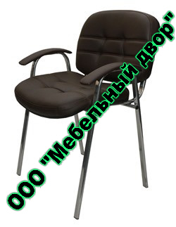 Цена: 2 510 рублей. №4
Металлокаркас: Цвет ХРОМ-Цена: 2 710 рублей.
вес 5 кг. металлический каркас из плоскоовальной трубы с полимерным покрытием, пластиковый кожух спинки, пластиковый кожух сиденья, подлокотники с мягкой накладкой, толщина поролона сиденья 40 мм, высота спинки 370 мм, ширина спинки 500 мм, ширина сиденья 470 мм, глубина сиденья 430 мм, высота до сиденья 450 мм
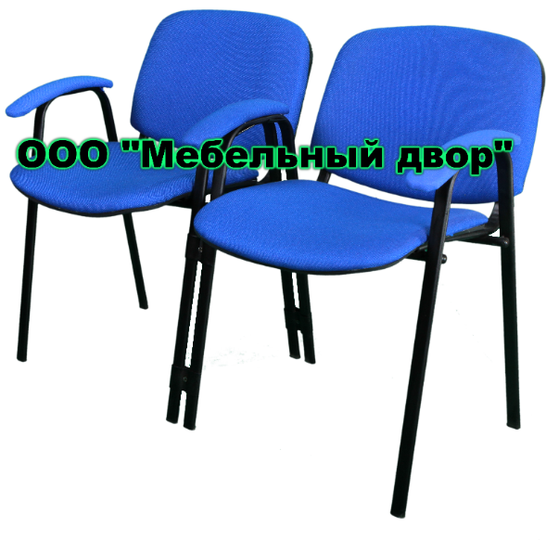 Секция из 2-х стульев. №5
вес 11.6 кг. металлический каркас из плоскоовальной трубы с полимерным покрытием. пластиковый кожух спинки и сиденья, подлокотники с мягкой накладкой, толщина поролона сиденья 20 мм, возможность комплектования в секцию любого количества стульев, ширина секции из 2-х стульев 112 мм. Размеры одного стула:высота спинки 370 мм, ширина спинки 500 мм, ширина сиденья 470 мм, глубина сиденья 430 мм, высота до сиденья 450 мм
Цена: 3 780 рублей.
----------------------------------------------------------------------------------
- 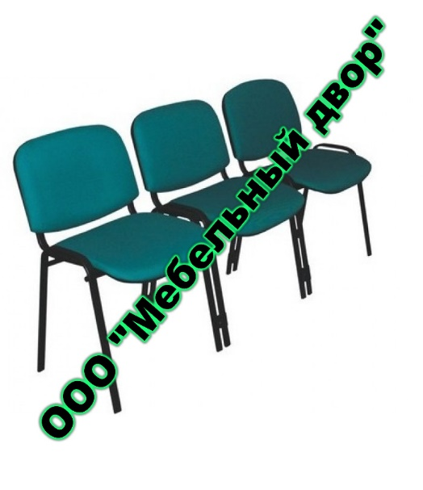вес 15.3 кг.
- металлический каркас из плоскоовальной трубы с полимерным покрытием
- пластиковый кожух спинки и сиденья
- толщина поролона сиденья 20 мм
- возможность комплектования в секцию любого количества стульев
- ширина секции из 3-х стульев 1680 мм
Кресла операторские:
Цена: 4 470 рублей. №7
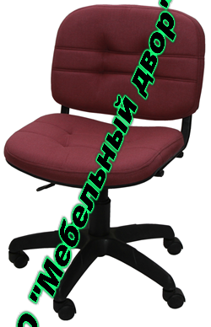пластиковый кожух спинки, пластиковый кожух сиденья
толщина поролона сидушки 40 мм
высота спинки 370 мм
ширина спинки 500 мм
ширина сиденья 470 мм
глубина сиденья 430 мм Цена: 3 390 рублей. №7
-----------------------------------------------------------------------------------
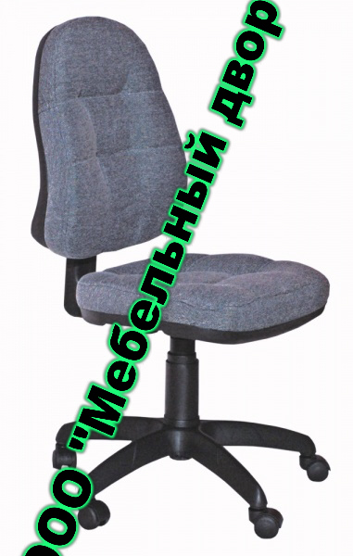вес 8.6 кг №8
пластиковый кожух спинки и сиденья
эргономичная форма спинки
регулируемый угол наклона спинки
газлифт, высота подъема кресла от 40 см до 55 см
толщина поролона сиденья 60 мм
высота спинки 510 мм
ширина спинки 390 мм
ширина сиденья 470 мм
глубина сиденья 450 мм Цена: 4 140 рублей.
Кресла руководителя:
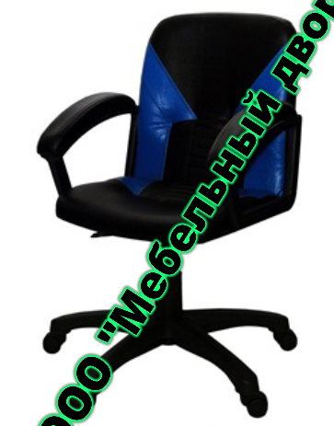вес 9.5 кг. №001
пластиковые подлокотники с мягкими накладками
газлифт, высота подъема кресла от 45 см до 60 см
толщина поролона сиденья 60 мм
высота спинки 450 мм
ширина спинки 430 мм
глубина сиденья 380 мм
ширина сиденья 430 мм Цена: 5 950 рублей. Материал: К/З Черный.

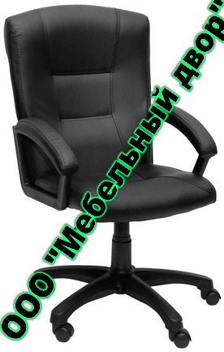Кресло руководителя из кожзаменителя № 002

вес 11.1 кг.
пластиковые подлокотники с мягкими накладками
газлифт, высота подъема кресла от 45 см до 60 см
толщина поролона сиденья 60 мм
высота спинки 620 мм
ширина спинки 480 мм
глубина сиденья 430 мм
ширина сиденья 450 мм Цена:6 600 рублей.

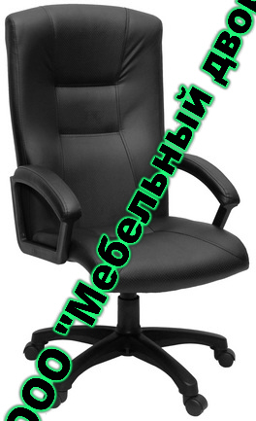Кресло руководителя из кожзаменителя № 003

вес 12.1 кг.
пластиковые подлокотники с мягкими накладками
газлифт, высота подъема кресла от 45 см до 60 см
толщина поролона сиденья 60 мм
высота спинки 680 мм
ширина спинки 520 мм
глубина сиденья 500 мм
ширина сиденья 470 мм Цена: 7 000 рублей.
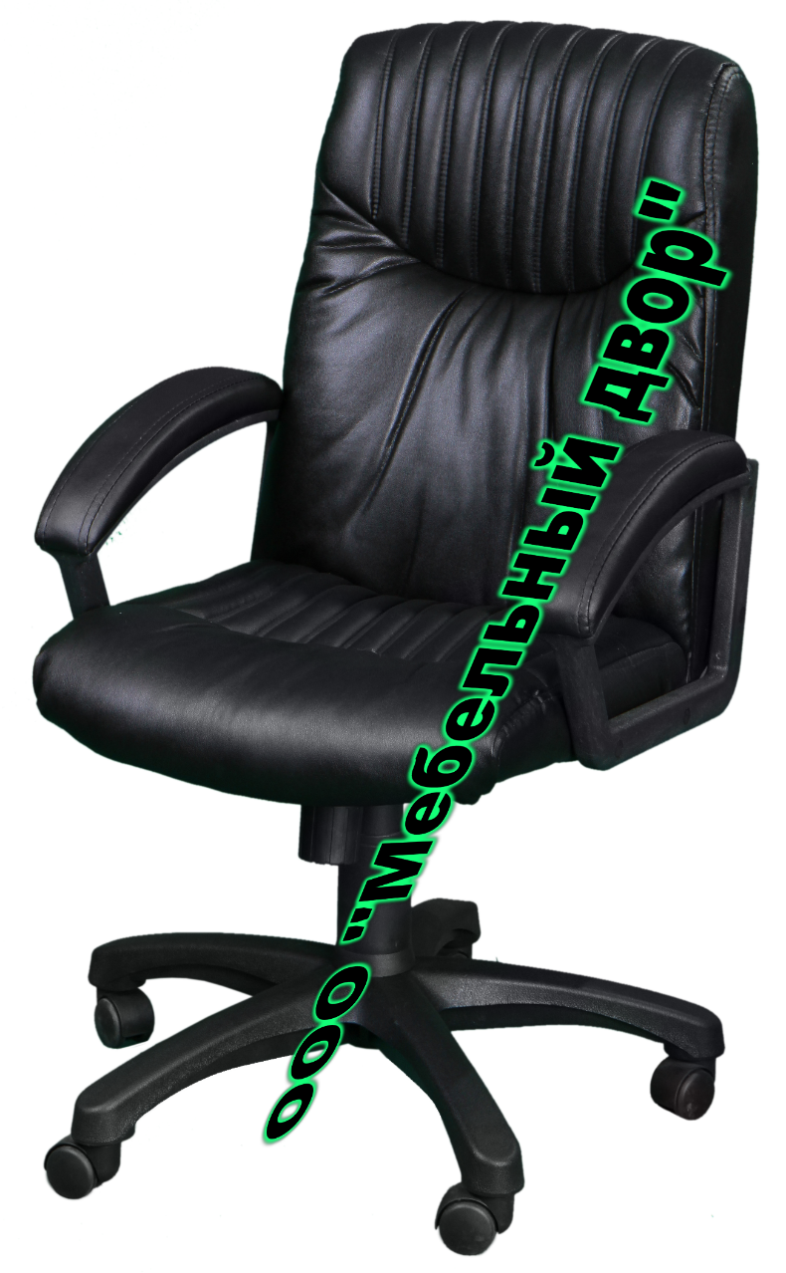Кресло руководителя из кожзаменителя

вес 12.5 кг. №004
пластиковые подлокотники "Премьер" с мягкими накладками
механизм качания
газлифт, высота подъема кресла от 45 см до 60 см
толщина поролона сиденья 60 мм
высота спинки 560 мм
ширина спинки 450 мм
глубина сиденья 420 мм
ширина сиденья 450 мм Цена: 7 900 рублей.
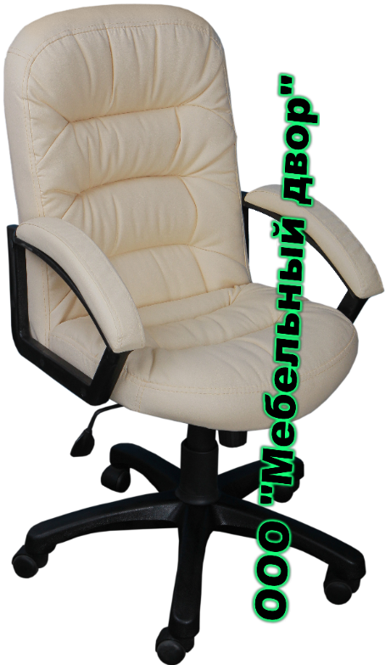Кресло руководителя из кожзаменителя №005

вес 11.5 кг. пластиковые подлокотники с мягкими накладками
механизм качания
газлифт, высота подъема кресла от 45 см до 60 см
толщина поролона сиденья 60 мм
высота спинки 560 мм
ширина спинки 450 мм
глубина сиденья 400 мм
ширина сиденья 450 мм Цена:7 900 рублей.
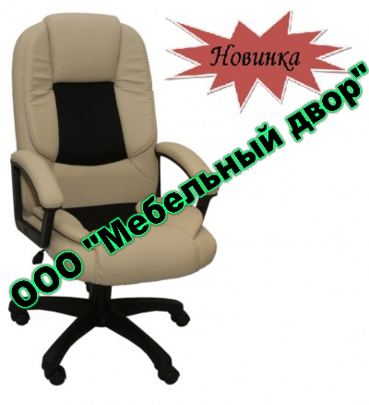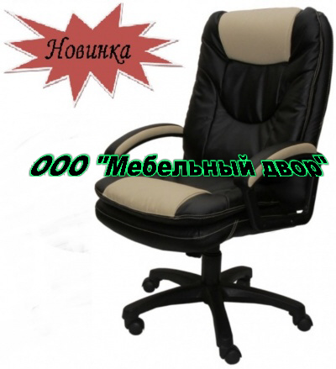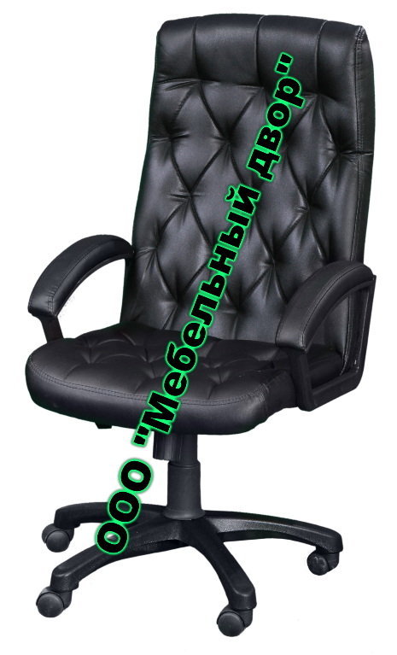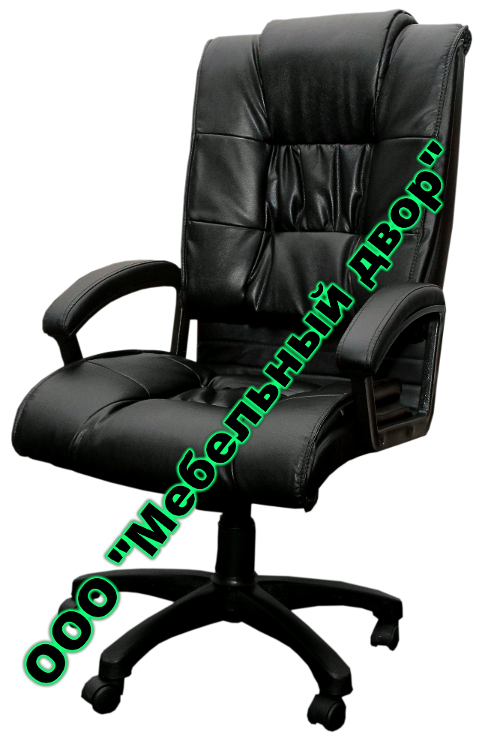Кресла в ассортименте: Цена: от 8000 до 10 900 рублей.

ООО «МЕБЕЛЬНЫЙ ДВОР»
ОТДЕЛ ПРОДАЖ
Специалист Татьяна: ТЕЛ: 201-22-34
89247312270; 89247312234; 201-22-70.

